|  |  |
| --- | --- |
|  | PRESSMEDDELANDE / 2014-10-13 |

# Ny unik stomiprodukt nu godkänd i Sverige *”SenSura® Mio kommer att göra stor skillnad för stomiopererade”*

**TLV, Tandvårds- och läkemedelsförmånsverket, har nu godkänt SenSura® Mio som är ett helt nytt sortiment stomipåsar med unika egenskaper och utseende. SenSura Mio, som har utvecklats av det världsledande medicintekniska företaget Coloplast, har fått en genomgående positiv respons runtom i Europa där produkten lanserades i våras.**

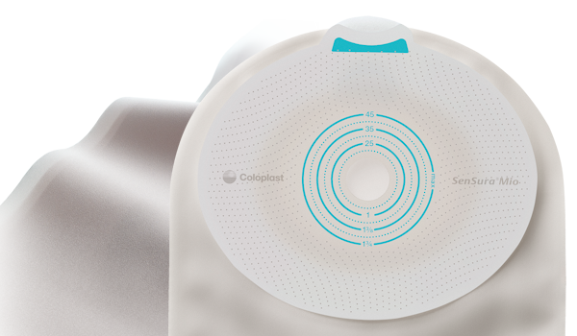– Den här nya produkten är en befrielse. Det är första gången sedan 1993 som jag känner mig säker och fri, utan att behöva oroa mig för läckage, säger Anders Dahlquist, 61 år från Boden, ileostomiopererad sedan 20 år tillbaka och en av de första testpersonerna av SenSura Mio i Sverige.

SenSura Mio ser inte ut som någon annan stomipåse på marknaden. Den har bland annat en patenterad diskret grå färg istället för beige, är i textil istället för non-woven, har en ny elastisk häftplatta som följer kroppens rörelser, ett cirkelformat filter som minskar risken för att påsen fylls med luft och för tvådelade produkter en ny, säkrare klickkoppling.

– Det här är en spännande ny produkt. Framför allt filtret känns som en viktig utveckling, eftersom det är ett problem för många stomiopererade att påsen fylls med luft. Även materialet är en stor förbättring, det känns behagligt och mjukt att ta i och mot huden. Det finns ett behov av att vidareutveckla och skapa bättre stomiprodukter som förenklar vardagen för stomiopererade, säger Annica Wistedt, stomiterapeut på Ersta sjukhus stomimottagning.

Produkten finns tillgänglig i Sverige sedan 1 oktober 2014. Det har tagit tre år att utveckla det nya sortimentet av stomipåsar. 700 stomiopererade personer har varit med och testat och flera hundra prototyper ligger bakom den nya produkten som kan förändra sättet att leva för människor med stomi.

– Det är oerhört glädjande att SenSura Mio nu har fått klartecken även i Sverige. Den här produkten är ett paradigmskifte för stomiprodukter och har tagits emot väldigt positivt på de marknader som den har lanserats på. Vi är övertygade om att den kommer att göra stor skillnad för många stomiopererade. Att stomipåsen syns och känns mindre kan vara helt avgörande för hur trygg man känner sig och för livskvaliteten, säger John Raabo Nielsen, vd på Coloplast i Sverige.

Se bifogat faktablad för mer information om produktens egenskaper.

**För mer information kontakta:**

John Raabo Nielsen, vd Coloplast i Sverige, tfn: 0300-332 77, 070-839 13 30  
e-post: [dkjns@coloplast.com](mailto:dkjns@coloplast.com)